МКОУ Митрофановская СОШ
Кантемировского муниципального района
Воронежской области
выпуск № 12
(август 2014-2015)

Коротко о главном:
« В калейдоскопе школьных дел» стр.1
« Летние впечатления» стр.2

- В КАЛЕЙДОСКОПЕ ШКОЛЬНЫХ ДЕЛ-
Интересная экскурсия в Митрофановскую пожарную часть не оставила равнодушным ни одного участника столь удивительного мероприятия. Большие красные машины с мигалками, прекрасная возможность посидеть за рулем такой чудесной техники, надеть защитный костюм, попробовать удержать в руках брандспойт. Девчонки и мальчишки 5-6 классов с удовольствием смотрели мастер – класс пожарной команды. Сколько положительных отзывов и бурных эмоций было получено в этот солнечный приветливый день.
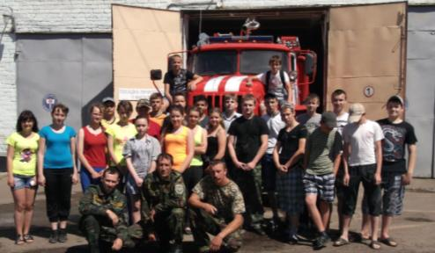

- ЛЕТНИЕ ВПЕЧАТЛЕНИЯ-
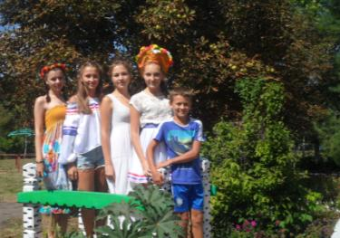
Группа ребят – активистов школьного самоуправления в составе Присич В. – 6 класс, Кодацкой Е., Диканской Е., Степановой Д., Пойда Ю., - 7 класс, Шаповалова И., Пономаренко Т., Певченко Д., Дудник Д., Сапрынской Г. – 8 класс, 5 дней занимались в школе актива «Искорка». Сколько интересных, познавательных, зажигательных, оригинальных идей, мастер-классов, КТД увидели ребята и с удовольствием участвовали в них! Никого не оставили равнодушными мероприятия «День российской культуры», когда все участники смены в течение дня вспоминали древние традиции нашего народа, фольклор, самостоятельно создавали костюмы героев русских народных сказок и былин, готовили театрализованные представления по данной тематике. Также запомнилось ребятам путешествие по станциям, где участникам предлагалось на время стать и «миноискателями», и «канатоходцами», и «снайперами» и мн.др.

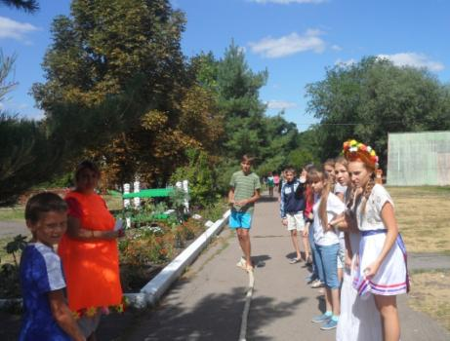

«День российской культуры»

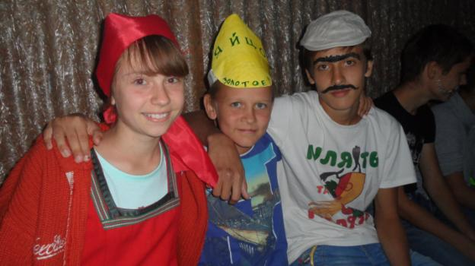

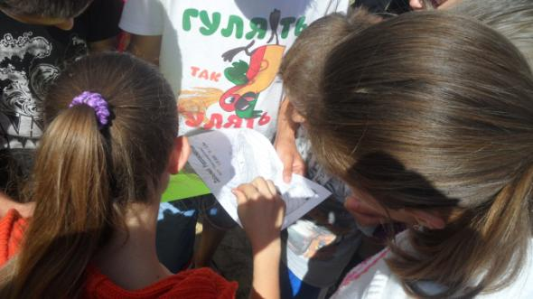
«По станциям спешим скорей, чтоб к финишу прийти быстрей!»

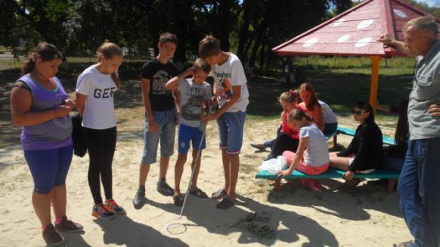

Группа ребят, посещающих секцию ашихара-каратэ под руководством тренера - мастера спорта Азарова С.В. совершили экскурсионную поездку в г. Сочи. Ребята получили возможность посетить достопримечательности города, места отдыха, принимать оздоровительные процедуры на морском побережье. Но и на отдыхе команда не забывала держать себя в форме: систематические тренировки, гимнастика, участие в соревнованиях на базе лагеря отдыха, где ребята продемонстрировали свои умения, навыки, приёмы, технику исполнения.

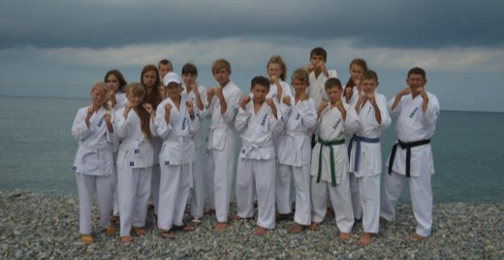

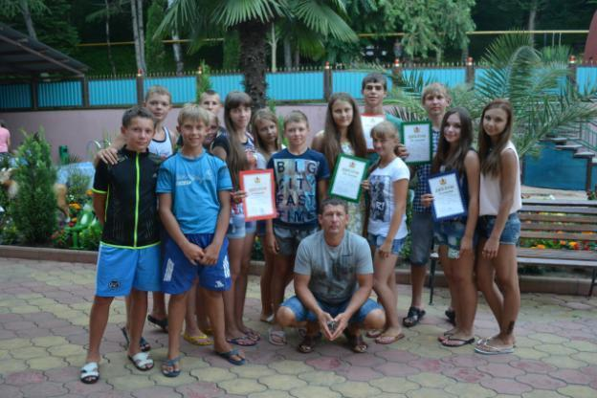

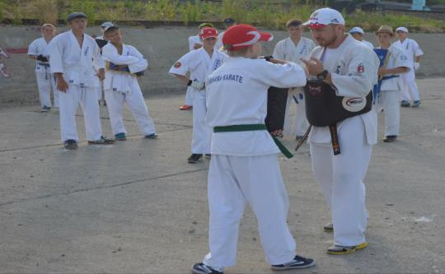

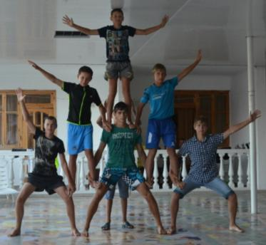

Учредитель и издатель – Совет старшеклассников МКОУ Митрофановская СОШ
Куратор: Плохих Надежда Викторовна
Главный редактор: Осипова Татьяна, 9 «Б» класс
Корреспонденты: Дудник Д., Варёнова А., Черячукина Д., Иващенко А., Шульга Е.
Фотокорреспонденты: Стеганцева Ангелина, Певченко Дарья, Губская Анастасия.
Верстка и дизайн: Боброва Мария, Яценко Анастасия, Шаповалов Иван, Огуля Илья,
Адрес редакции: МКОУ Митрофановская СОШ, кабинет №207

Юные поэты МКОУ Митрофановской школы! Вы сможете размещать свои стихотворения, удивительные рассказы, истории! Наша газета поможет раскрыть все ваши творческие способности,
и продемонстрировать их всей школе!

